课题：复习三：网站制作（实践课）3 |  | 时间： 2012年 9 月 11 日
教学目标：  熟练操作超链接，制作表单网页，使用iis发布网页 |  | 重点：表单的制作  难点：iis发布网页
 |  | 课前准备：提供操作任务单和素材
板块 | 展开教学的问题串设计 | 学生活动串设计 | 目标达成反馈串设计
作业评价 | 登录ftp://192.168.0.2 用户名：gao2 密码：123456  下载上节课的作业（评讲）  主要问题：1、下载和保存  2、设置超链接： 不同网页文件的链接  E-mail的超链接  网站的超链接  书签超链接  热区超链接 | 学生观察  自我修正操作  学生简述  思考：如何返回到页首？  思考：如何添加图片工具栏？ | 更改疑难点，学会相关知识点  教师演示  观察URl的变化：mailto  注意：书签的定位
表单网页 | 什么样的网页需要表单来实现？（表单的功能）  表单有哪些元素？各个元素可以实现什么作用？  参考样张，设计留言板，保存文件为lyb.htm  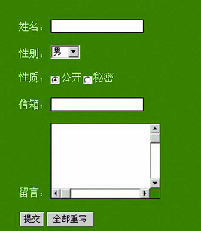 | 学生思考  学生思考  学生操作 | 学生发言  认识表单，通过操作熟悉表单元素的功能
发布网站 | 发布网站的准备工作有哪些？  设置IIS发布网站，测试网站  （提示：开始——控制面板——管理工具——Internet信息服务——默认Web站点——新建——虚拟目录） | 学生思考  同桌交流  学生操作测试 | 学生代表发言  学生演示
课堂小结 | 请将你的站点所在文件夹上传至教师机 | 学生操作 | 教师总结

